3 | Les périphériques: les disques

Tu dois devenir capable de :
Savoir
- Comparer un disque d'ordinateur et une cassette audio ou vidéo en montrant les ressemblances et les différences ;
- Expliquer ce qu'est la formatation d'un disque informatique ;
- Comparer les disquettes souples et les disques durs d'après leur aspect ;
- Comparer les disquettes souples et les disques durs d'après leur capacité ;
- Expliquer comment les informations sont stockées sur un CD-ROM ;
- Comparer un CD-ROM et un DVD-ROM.

Savoir faire
- Repérer le disque dur, les lecteurs de disquettes et les lecteurs de CD/DVD dans un ordinateur dont on a ouvert la console ;
- Calculer la capacité de stockage de texte sur un support informatique dont on donne la capacité en nombre d'octets.

Un disque d'ordinateur est un support semblable à une cassette audio ou vidéo
Dans tous les cas, il s'agit d'un support magnétique tout à fait comparable à une bande magnétique d'une cassette audio ou vidéo ; il se présente ici sous la forme d'un disque.
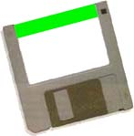 = 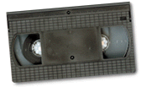
On peut :
- y écrire des informations
- y lire des informations.
Comme une cassette audio ou vidéo, on peut y écrire autant de fois qu'on le veut, mais si on enregistre sur des informations qui y étaient présentes, celles-ci disparaissent !
Les informations sont stockées par magnétisation du support: disque, disquette ou bande magnétisable de cassette. Si l'on passe un aimant suffisamment puissant sur un support magnétique, l'information qui y est stockée risque de disparaître.
Expérience
- Procure-toi une cassette audio à laquelle tu ne tiens pas. Ecoute quelques secondes du début de la bande enregistrée.
- Sors ensuite la cassette du lecteur et approche-la d'un aimant puissant.
- Finalement, réécoute le début de la bande enregistrée.
- Conclus.

Un disque d'ordinateur doit être formaté
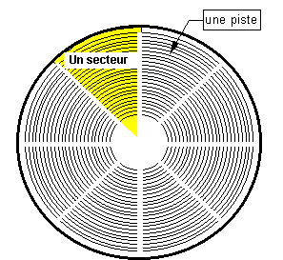
Contrairement à une cassette audio ou vidéo, avant de pouvoir écrire sur un disque, il faut avoir dessiné magnétiquement la structure sur laquelle vont s'écrire les informations.
Il faut mettre en place un ensemble de bornes entre lesquelles l'ordinateur va pouvoir écrire des informations : on formate le disque en y écrivant magnétiquement ces informations "repères" disposées
- en "pistes" et
- en "secteurs".
Le nombre de pistes et de secteurs varie d'un type de disque à l'autre selon sa capacité.
Il est impossible de voir la musique enregistrée sur une cassette audio. De même, il est impossible de voir les pistes magnétiques sur un disque informatique.

Disquettes souples et disques durs:

aspect extérieur
Une disquette souple est constituée d'une fine lamelle ronde en plastique sur laquelle on a déposé un support magnétisable.
Ce disque est protégé par un boîtier rigide en plastique. La dimension de la disquette est de 3"½ -il faut lire "3 pouces et demi".
Le support magnétique n'est visible que si l'on déplace le cache métallique de protection. Il faut veiller à ne jamais y laisser entrer de poussière. Il ne faut, en aucun cas, toucher le support magnétique.
Demande au professeur de te confier une disquette. Examine-la quelques instants. Repère le support magnétique.
Inspecte ensuite un ordinateur dont on a ouvert la console afin d'y repérer le lecteur de disquettes et ses connexions à l'unité centrale.
Un disque dur est constitué d'un ou plusieurs disques métalliques rigides sur lesquels on a déposé un support magnétisable.
Les disques métalliques sont logés dans un boîtier dont ils ne sortent jamais. Le disque dur est mis en place définitivement dans l'ordinateur.

L'illustration ci-contre présente un lecteur de disque dur démonté. En pratique, on ne démonte presque jamais un tel lecteur.
On y distingue les disques métalliques en rotation et la tête de lecture-écriture en mouvement. Celle-ci "vole" à une très faible distance des disques. Lors d'un choc sur la console, la tête de lecture-écriture peut entrer en contact avec le disque. Ce contact peut l'endommager.
Dans un ordinateur dont on a ouvert la console, repère le disque dur et ses connexions à l'unité centrale.

Disquettes souples et disques durs: capacité
On peut distinguer les disquettes souples et les disques durs par leur capacité.
Une disquette souple a toujours une capacité de stockage inférieure à celle d'un disque dur.
Cette capacité s'exprime en nombre d'octets.
Les disquettes souples 3"1/2 2HD ne se trouvent pratiquement plus dans le commerce. On les cite ici pour mémoire.
dimension | type | capacité
3"1/2 | 2 DD (double densité) | 720 Ko
3"1/2 | 2 HD (haute densité) | 1,44 Mo
Les disques durs actuels ont couramment des capacités comprises entre 80 et 200 Go (chiffres de 2006). Cette capacité ne fait qu'augmenter.
Il existe encore d'autres types d'unités de stockage magnétiques.
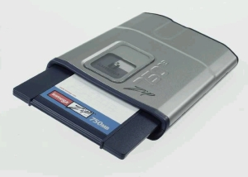
Ainsi, les disques Zip de capacité variable entre 100 Mo et 750 Mo. Il s'agit de disques amovibles (comme les disquettes), mais qui doivent être lus dans un lecteur particulier.
Pour réaliser des sauvegardes de grandes quantités d'informations, on utilise alors des supports de grande capacité comme les disques REV (35 Go à 90 Go) ou des cassettes à bande qui peuvent également supporter plusieurs Go de données.
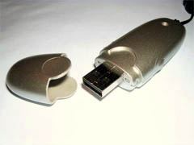
De nouveaux systèmes de stockage non magnétiques des données sont apparus. Très fiables et très pratiques, les clefs USB se connectent directement sur une prise particulière de l'ordinateur.
Les clefs USB s'utilisent comme des lecteurs de disques externes. Leur capacité varie généralement entre 128 Mo et 1 Go (chiffres de 2005).
Une disquette souple a toujours une capacité de stockage inférieure à celle d'un disque dur.
Cette capacité s'exprime en nombre d'octets.
Les disques durs actuels ont couramment des capacités comprises entre 30 et 60 Go (chiffres de 2003). Cette capacité ne fait qu'augmenter.
dimension | type | capacité
3"1/2 2 DD | (double densité) | 720 Ko
3"1/2 2 HD | (haute densité) | 1,44 Mo
Il existe également des disquettes d'une capacité de stockage de 100 Mo, 120 Mo et 250 Mo.
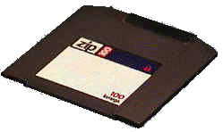
Ces disquettes ont des capacités de stockage supérieures à celles des premiers disques durs!!
Ces disquettes doivent être lues par des lecteurs de disques spéciaux.
D'autres types de supports magnétiques tels des bandes magnétiques en cassettes peuvent également être utilisés.

Principe du CD-ROM
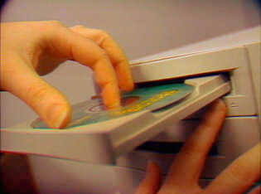
Dans le cas du CD-ROM, les informations ne sont pas stockées de manière magnétique. Le CD est gravé: à la production, on y réalise une série de trous sur des pistes concentriques.
La structure d'un CD-ROM est tout à fait semblable à celle d'un CD audio: 12 cm de diamètre et 1,6 mm d'épaisseur.
Le CD est fabriqué en matière plastique. Celle-ci est recouverte d'une fine pellicule d'aluminium sur l'une des faces (voilà pourquoi le CD est brillant). Cette feuille d'aluminium supporte les informations déposées sur le CD.
Contrairement aux pistes des disques magnétiques, les pistes sont gravées en spirales.
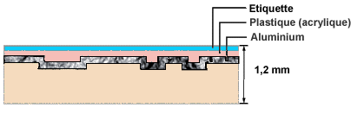
Chaque piste est constituée d'une série d'alvéoles d'une largeur de 0,5 millième de millimètre, d'une profondeur de 0,83 millième de millimètre et espacées de 1,6 millième de millimètre.
Sur l'illustration ci-contre, à droite, on a représenté un petit morceau de 4 pistes dans lesquelles sont gravées les alvéoles.

Comme les alvéoles sont très petites, on pourra en graver beaucoup, sur un CD. La capacité de disques CD est très grande: jusqu'à 783 Mo.
Dans un ordinateur dont on a ouvert la console, repère le lecteur de CD-ROM et ses connexions à l'unité centrale.

Lecture d'un CD-ROM
La lecture des informations sur un CD-ROM se fait à l'aide d'un faisceau de lumière laser.
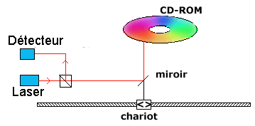
Lorsque la lumière laser frappe une zone non gravée, un détecteur peut recevoir cette lumière après réflexion sur la couche métallique du CD-ROM.
Lorsque la lumière frappe une zone gravée, la lumière réfléchie n'atteint pas le détecteur (par suite d'un phénomène physique appelé "interférence de phases"). Tout se passe comme si elle n'était pas réfléchie.
La valeur binaire "1" correspond au passage du rayon laser d'une zone réfléchissante à une zone non-réfléchissante (et inversement).
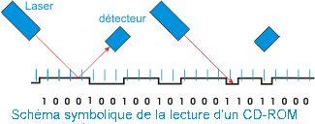
Lorsque le rayon laser reste, pendant un certain temps, dans une zone de même type (réfléchissante ou non-réfléchissante), cela correspond à la valeur binaire "0".
Finalement, le CD supporte une longue série de "0" et de "1", langage compréhensible par l'ordinateur.

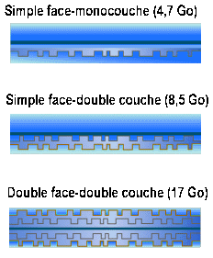
Principe des DVD
Le principe de fonctionnement du DVD-ROM est tout à fait semblable au principe du CD-ROM. Il y a cependant au moins trois différences.
1. Dans le cas du DVD, les alvéoles gravées dans le disque sont plus petites que dans le cas du CD. On peut donc en mettre plus ; la capacité de stockage du DVD est donc plus grande: 4,7 Go.
2. Une deuxième différence est que les informations sont disposées sur deux couches superposées, dans le cas du DVD. Ainsi, on double presque la capacité: 8,5 Go.
3. Une troisième différence est que le DVD peut se lire sur les deux faces. On atteint donc la capacité de 17 Go.

Entraîne-toi

Questions à choix multiples
- Une piste sur un disque informatique ressemble plus à
- un couloir sur un stade d'athlétisme
- un quartier de tarte
- Quand on compare la dimension des secteurs d'un disque, on voit que
- Tous les secteurs ont la même dimension
- Tous les secteurs n'ont pas la même dimension
- Quand on compare la dimension des pistes d'un disque, on voit que:
- Toutes les pistes ont la même dimension
- Toutes les pistes n'ont pas la même dimension
- Que signifie la notation 720 ko relative aux disquettes 2DD?
- que la disquette peut supporter 720 pages de texte
- que la disquette peut supporter 720.000 octets
- que la disquette peut supporter 720 octets
- Que signifie la notation 250 Mo relative à la capacité des disquettes ZIP ?
- que la disquette peut supporter 250.000 octets
- que la disquette peut supporter 250 millions d'octets
- que la disquette peut supporter 250 milliards d'octets
- Que signifie la notation 60 Go relative à la capacité d'un disque dur?
- que ce disque dur peut supporter 60.000 octets
- que ce disque dur peut supporter 60 millions d'octets
- que ce disque dur peut supporte 60 milliards d'octets
- Dans l'ordre, du plus petit au plus grand, il faut placer
- 720 ko - 100 Mo - 60 Go
- 720 ko - 60 Go - 100 Mo
- 60 Go - 100 Mo - 720 ko
- Une différence entre un disque dur et un CD est que:
- sur un CD, les informations sont gravées et sur un disque dur, les informations sont codées sous forme de zones magnétisées ou non magnétisées
- sur un disque dur, les informations sont gravées et sur un CD, les informations sont codées sous forme de zones magnétisées ou non magnétisées
- il n'y a pas de différence entre un CD et un disque dur
- Une différence entre un disque dur et un CD est que:
- sur un CD, les pistes sont disposées de manière concentrique alors que sur un disque dur, les pistes sont disposées en spirale
- sur un disque dur, les pistes sont disposées de manière concentrique alors que sur un CD, les pistes sont disposées en spirale
- il n'y a pas de différence de ce point de vue: dans les deux cas, les pistes sont disposées en spirale
- Un CD-ROM peut supporter un maximum de
- 720 ko
- 780 Mo
- 60 Go
- Selon toi, quelle pourrait-être l'unique valeur stockée sur un CD non gravé?
- La valeur "0"
- La valeur "1"
- La valeur moyenne entre "0" et "1", c'est-à-dire "0,5"
- Un DVD-ROM peut supporter plus d'informations qu'un CD-ROM parce que:
- Les alvéoles dans le disque sont plus serrées
- Le DVD peut être gravé sur ses deux faces
- Le DVD est gravé en deux couches
- Aucune des réponses ci-dessus ne convient parfaitement
- Si l'on considère qu'une page d'une encyclopédie contient 60 lignes de 50 caractères (soit 3000 signes) et qu'un volume est constitué de 2500 pages, combien de volumes d'une encyclopédie peut-on enregistrer sur un DVD-ROM?
- un peu plus de 20 volumes
- un peu plus de 200 volumes
- un peu plus de 2000 volumes
- un peu plus de 20000 volumes
- Si un volume d'une encyclopédie de la question précédente a une épaisseur de 5 cm, quelle est la hauteur de la pile de livres contenue dans un DVD-ROM?
- 10 mètres
- 30 mètres
- 50 mètres
- 100 mètres

Questions ouvertes
- Complète le tableau suivant (la première ligne est déjà complétée).
Type de disque | Capacité | Unités
3"1/2 2 DD | 720 | ko
3"1/2 2 HD
Disque dur | Entre et
Disque Zip | entre et
- Complète le tableau suivant en y indiquant tous les éléments de comparaison entre un disque d'ordinateur et une cassette audio ou vidéo. Le première ligne du tableau est déjà complétée pour montrer un exemple.
Critère de comparaison | disque informatique | assette audio ou vidéo
On peut y écrire autant de fois que l'on veut | X | X

